Рекомендации по разработке кроссвордов
для публикации в «Областной газете»

Кроссворд публикуется в «Областной газете»:
- в ежедневном издании в четверг, на полосах с телевизионной программой,
- в специальном выпуске в пятницу, на полосах с телевизионной программой

Для публикации кроссворда предусмотрена площадь ½ полосы формата А3. Поле кроссворда должно вписываться в квадрат 15х15 см.

При подготовке кроссворда необходимо соблюдать следующие требования:
- размер поля кроссворда не более чем 20 на 20 клеток
- общее количество слов по вертикали и по горизонтали не более 50.

При подготовке кроссворда рекомендуется использовать готовые программные решения, бесплатно размещенные в сети интернет.
Пример подготовки кроссворда с помощью генератора кроссвордов skanvord.com смотрите на следующей странице.

После завершения разработки кроссворда необходимо:

- подготовить файл с кроссвордом;
- заполнить заявку с согласием на обработку персональных данных (Приложение 1);
- заполнить согласие на использование творческих материалов, передаваемых в ГБУ СО «Редакция газеты «Областная газета» (Приложение 2);
- направить файлы на электронную почту og@oblgazeta.ru, указав в теме письма «Кроссвод», в самом электронном письме необходимо указать ваши контактные данные.

Разработка кроссворда с помощью генератора кроссвордов skanvord.com

1. Войдите на сайт http://skanvord.com/
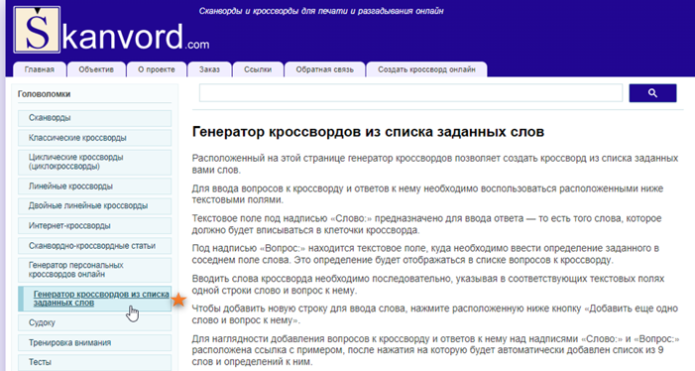

2. Выберите в левом меню раздел «Генератор кроссвордов из списка заданных слов».

3. Впишите в поля «Слово» и «Вопрос» заранее подготовленные в соответствии с выбранной тематикой кроссворда слова и вопросы к ним:
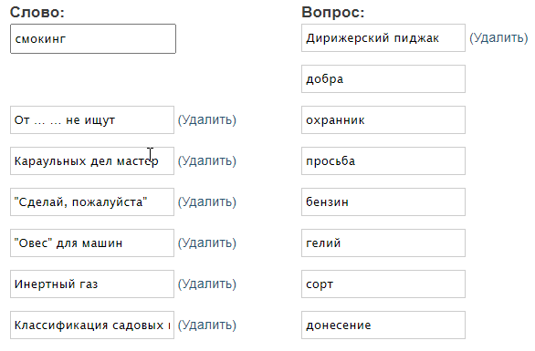
количество слов всего не более 50, в том числе «по вертикали» и «по горизонтали» от 20 до 25.

4. Выставите настройки кроссворда:
- размер клетки 21
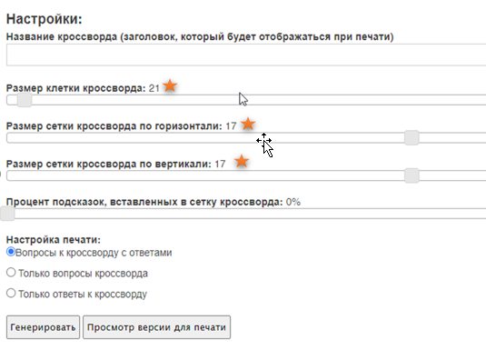
- размер сетки кроссворда 17 на 17 клеток

5. Нажмите кнопку «Генерировать».

6. Рекомендуется повторить действие несколько раз, для того, чтобы выбрать вариант кроссворда, наиболее соответствующий требованиям (квадрат 17 на 17 клеток). При необходимости – замените слова в кроссворде, чтобы они наиболее точно создавали необходимые пересечения «слово-буква»

7. Нажмите кнопку «Просмотр версии для печати».
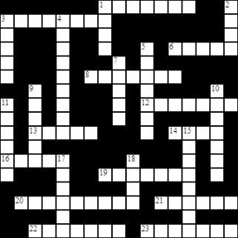
Вот как может выглядеть поле кроссворда:

8. Сохраните итоговый вариант кроссворда, соблюдая следующий порядок действий:
- создайте файл в любой из программ для работы с текстовыми файлами («Мой офис», «Яндекс Документы», OpenOffice, «Р7-Офис», LibreOffice, Microsoft Word)
- сохраните файл, присвоив ему имя, например, «Кроссворд_для_ОГ»
- откройте раздел сайта http://skanvord.com/, где вы завершили разработку кроссворда,
- нажмите на поле кроссворда правой кнопкой «мыши» и выберите действие «Копировать изображение»
- откройте файл «Кроссворд_для_ОГ» и поместите на страницу скопированное изображение, сохраните файл
- впишите в файл «Кроссворд_для_ОГ» слова и вопросы к ним в следующем порядке:
По горизонтали:
1. Коллежский … (чин на Руси)
3. Писатель, у которого не бывает творческих неудач по его собственному мнению
6. От … … не ищут…
По вертикали:
1. Синтетическое волокно
2. «Подарок» паука своей суженой, чтобы остаться в живых после свадьбы
3. Инертный газ…
Ответы на кроссворд:
По горизонтали: 3. Смокинг. 7. Добра. 9. Охранник. 10. Просьба. 11. Бензин. …
По вертикали: 1. Зорро. 2. Браслет. 4. Муха. 5. Кратер. 6. Ниндзя. 8. Ткань. …
- сохраните «Кроссворд_для_ОГ»

